GLAVNI ULAZ
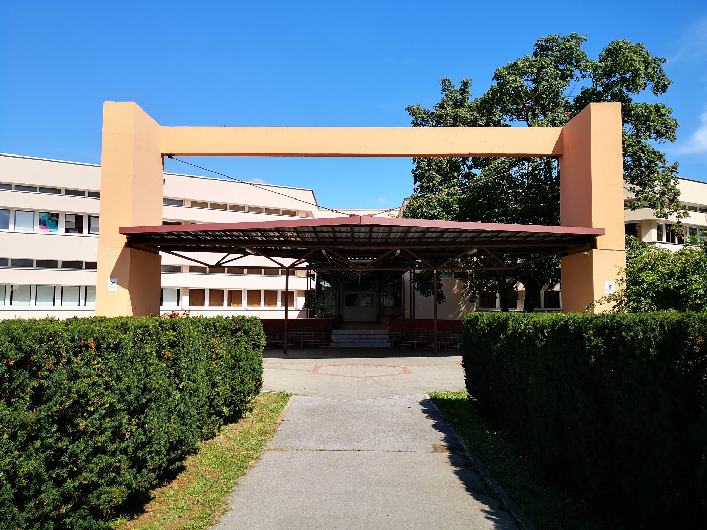

ULAZ U NOVOM DIJELU 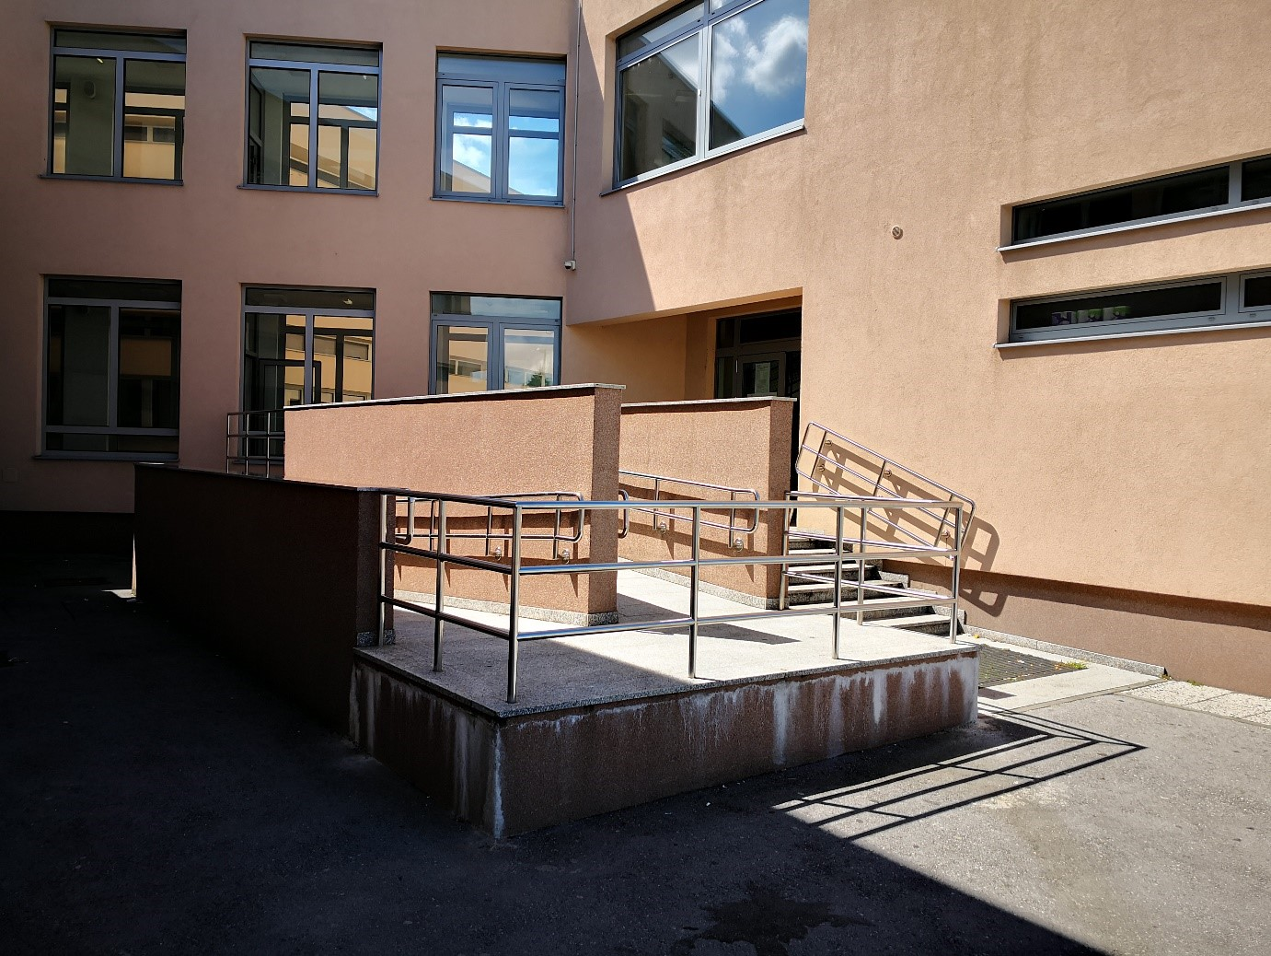

SPOREDNI ULAZ – JUG 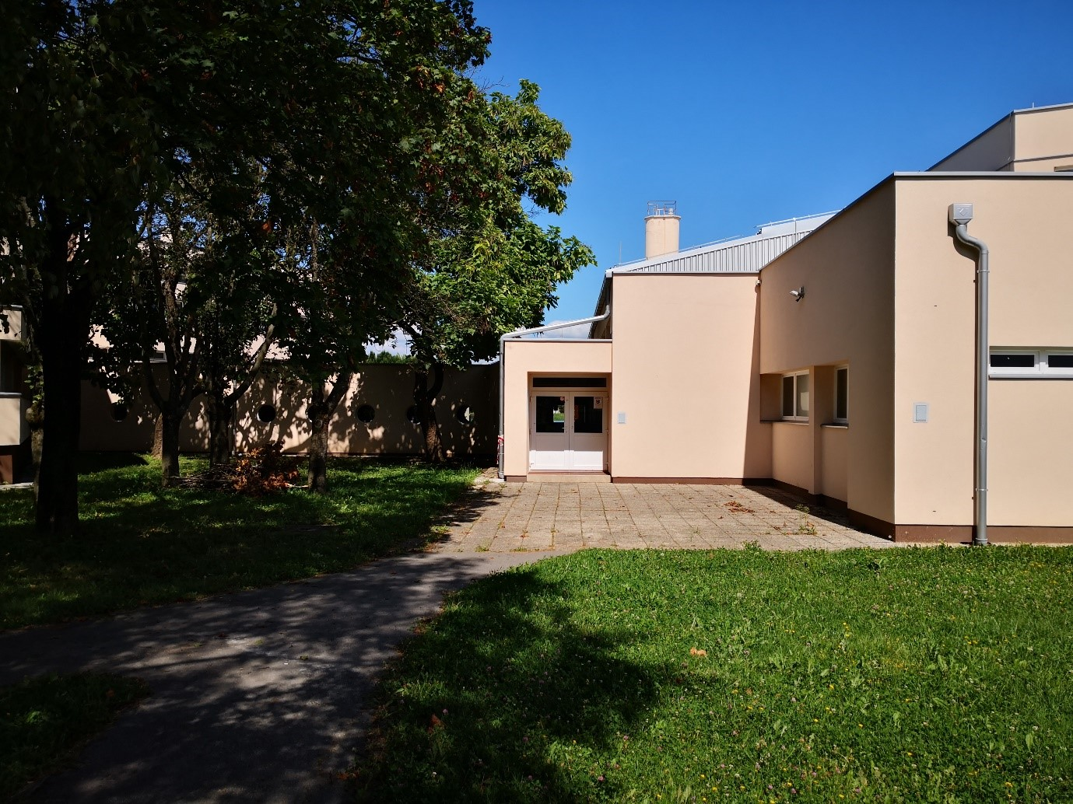

SPOREDNI ULAZ – SJEVER 